САМСОНОВ ЕФИМ ГРИГОРЬЕВИЧ
(1916–1956)
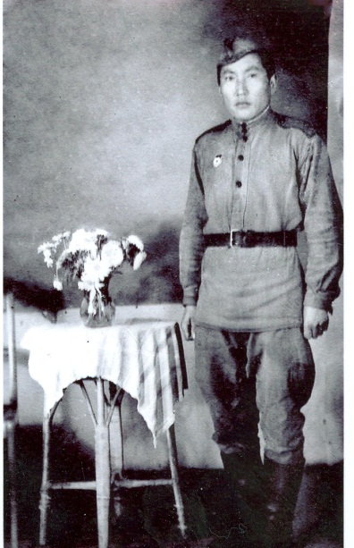
Самсонов Ефим Григорьевич 1916 сыллаахха Өҥөлдьө нэһилиэгэр Хаҥалас аҕатын ууһугар Бэрэ сыһыытыгар төрөөбүтэ. Олохтоох начальнай оскуоланы үөрэнэн бүтэрбитэ. 1935 сыл муус устарыттан «Кыһыл Сулус» колхозка, онтон Марха сэбиэтин секретарынан, ааҕар балаҕан сэбиэдиссэйинэн уонна статуправление оройуоннааҕы салаатын инспекторынан үлэлээбитэ.
1942 сыллаахха бэс ыйын 26 күнүгэр Ефим Григорьевич Кыһыл Армия кэккэтигэр ыҥырыллыбыта. 252 стрелковай дивизия 932 стрелковай полкатын саллаата буолан Сталинград кыргыһыытыгар кыттыбыта. Онтон Харьков куораты босхолоспута, Днепр өрүһү туораспыта, Белоруссиянан, Польшанан, Илиҥҥи Пруссиянан сылдьыспыта, онтон Берлини штурмалааһыҥҥа кыттыыны ылбыта. 1946 сыллаахха ыам ыйын 6 күнүгэр армияттан демобилизацияланан төрөөбүт нэһилиэгэр эргиллибитэ. «Германияны кыайыы иһин» медалынан наҕараадаламмыта.
Кини сэриигэ хайдах сылдьыбытын быраата Мартынов Николай Николаевичка кэпсээбитин салгыы суруйабын:
«Сталинградка снаряд, буомба оскуолактара сир үрдүгэр тоҕо тибиирэн чөмөхтөнө сыталлара. Бачча үлүгэргэ саллаат хайдах тыыннаах хаалбыта буолуой? Саллаат курдук кытаанах дууһалаах киһи суох. Сылы быһа дьиэ сылааһын билбэтэ, синиэлгэ сууланан утуйара.
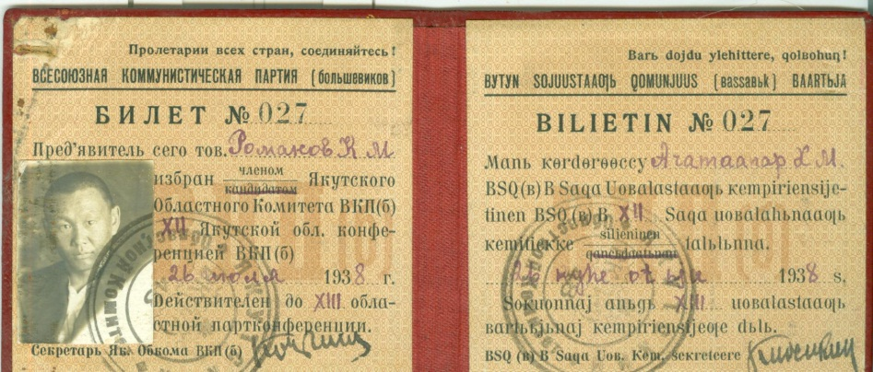
Биир кырдьаҕас нуучча саллаата миэхэ куруутун сүбэ-ама буолара. Кини миигин окуопа хаһарга үөрэппитэ. Хаспыт буорбун окуопа иннигэр чөмөхтөтөрө, немец буулдьатыттан хахха буоллун диэн. Траншеяны хаһарга туспа ойоҕоско окуопаны (саһыл хорооно) хайаан да баар буоларын ирдиирэ. Немец ыппыт мината траншея иһигэр түстэҕинэ, 100 миэтэрэ иһигэр баар тыынар тыынааҕы имири соторо. Мин траншеяҕа туспа окуопалаах буолан икки төгүл өлөр өлүүттэн быыһаммытым. Аны кырдьаҕас табаарыһым сүбэтинэн мэлдьи портянкабын куурдар этим. Кутаа суох буоллаҕына, портянкабын ойоҕоспор эринэн баран утуйарым. Атаҕын саппыкыга аалларбыт саллаат, сотору кэминэн хаана сүһүрэн өлүөн сөбө.
Аны аһылыкпыт кэмчи. Полевой кухнябыт мэлдьи суох буолааччы, сухой паегу дэҥҥэ биэрэллэр, ол иһин куруук аччык сылдьаҕын. Аны саллаат кыр өстөөҕө – быт.
Атаакаҕа саллааттар сытан хаалбакка инники киирэргэ дьулуһар этилэр. Нуучча өйдөбүлүнэн атаакаҕа бүтэһик киирбит саллаат булгу өстөөх буулдьатыгар табыллыахтаах.
1944 сыл сааһыгар Белоруссияттан Польшаҕа киириигэ үс түүннээх күн утуйбакка тохтоло суох сатыы хаампыппыт. Саатар ардах тохтоло суох ыаҕастаах ууну кутар курдук түспүтэ. Утатаммыт синиэлбит тэллэҕинэн бадараан уутун оботторон эмэбит.
Сэриигэ сылдьарым тухары үстэ бааһыран госпитальга сытан эмтэммитим. Берлини штурмалааһыҥҥа кыттыбытым. «Сэрии бүттэ!» диэбиттэригэр офицердар уонна саллааттар тута сылдьар сэриилэрин сэбинэн салгыҥҥа ытыалаан бөҕө буолбуттара. Бары үөрүүлэриттэн итирэн хаалбыт курдук этилэр.
1945 сыл от ыйын 28 күнүгэр Вурцен диэн ньиэмэс куоратыгар хаартыскаҕа түһэн дьоммор ыыппытым».
Ефим Григорьевич дойдутугар кэлэн баран нолуок инспекторынан, олохтоох «Кыһыл Сулус» колхоз председателинэн, лесхозка үлэлээбитэ. 1956 сыллаахха ыам ыйын 28 күнүгэр эдэр сааһыгар ыалдьан өлбүтэ.

